**Laporan Teori Algoritma dan Struktur Data**

**Jobsheet 6 – Sorting**

**Dosen Pengampu : Ibu Triana Fatmawati, S.T., M.T**



**Nama : Annisa**

**Nim : 2341760032**

**Prodi : D-IV Sistem Informasi Bisnis**

**Absen : 04**

**JURUSAN TEKNOLOGI INFORMASI**

**POLITEKNIK NEGERI MALANG**

**2023/2024**

**5.2 Mengurutkan Data Mahasiswa Berdasarkan IPK Menggunakan Bubble Sort**

**5.2.1 Langkah-langkah Percobaan**

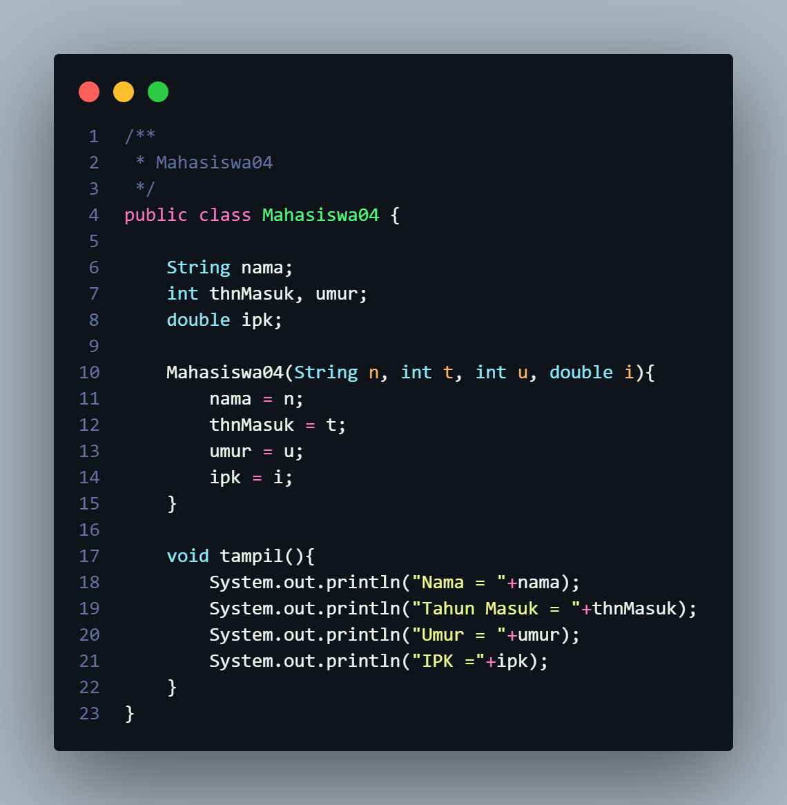

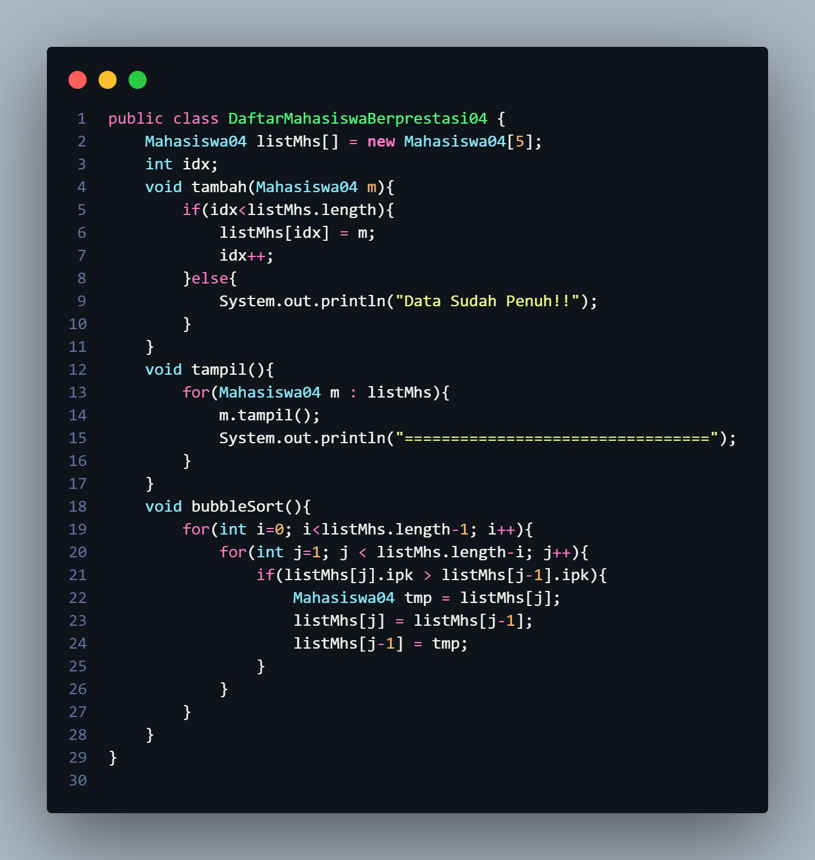

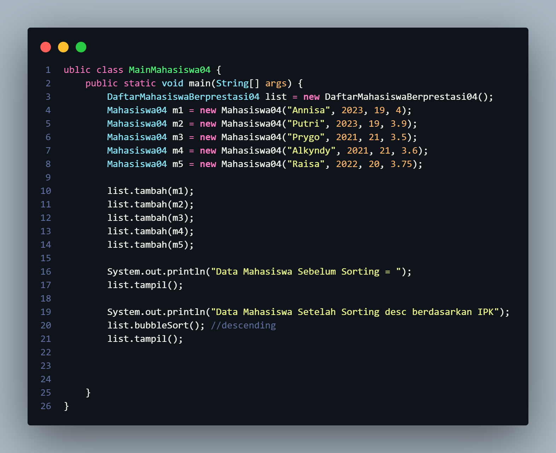

**5.2.2 Verifikasi Hasil Percobaan**

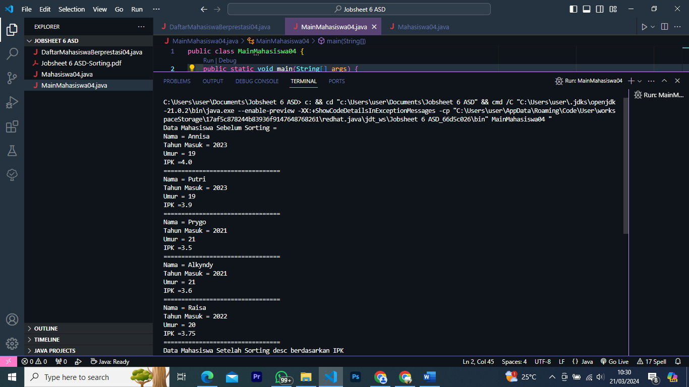

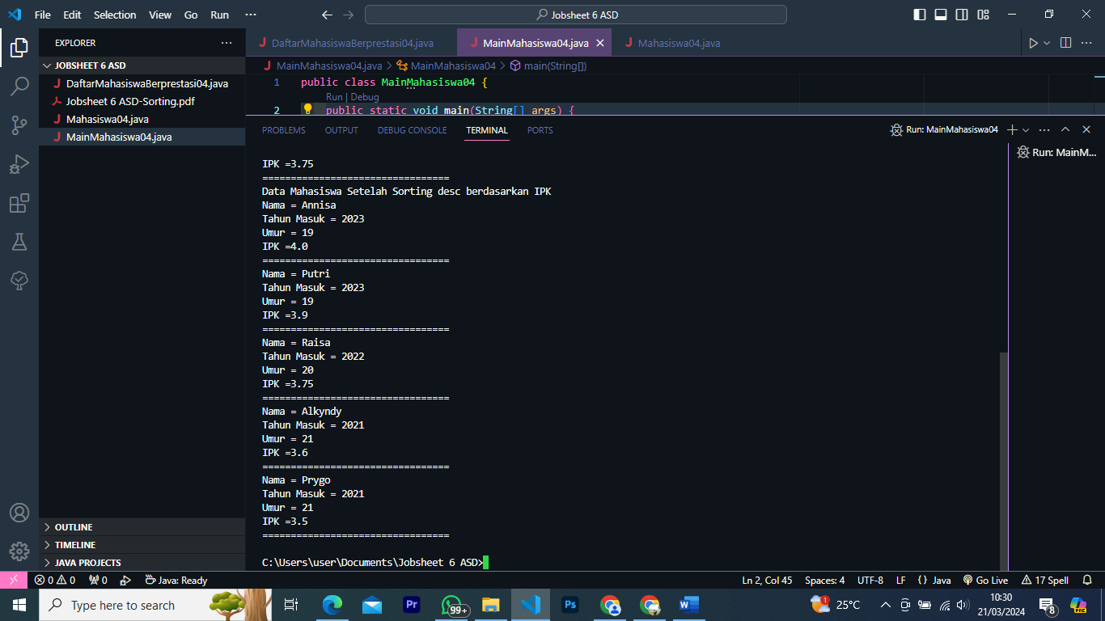

**5.2.3 Pertanyaan**

**1. Terdapat di method apakah proses bubble sort?**

Terdapat di method bubblesort()



**2. Di dalam method bubbleSort(), terdapat baris program seperti di bawah ini:**

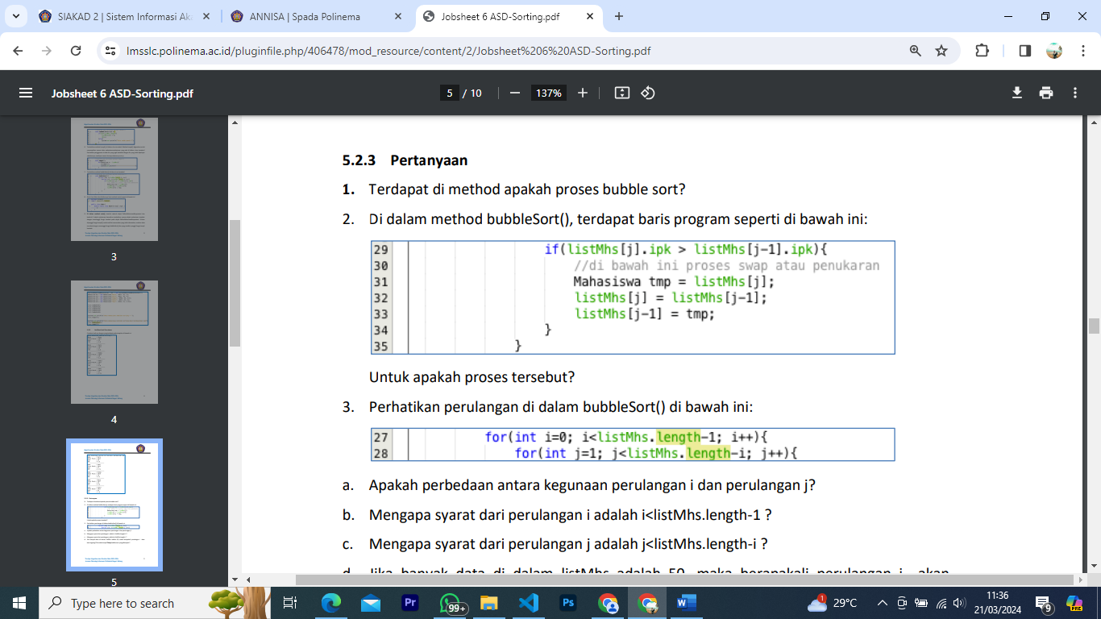

**Untuk apa proses tersebut**

Proses tersebut digunakan untuk menukar atau menswap nilai sesuai dengan hasil sortiran.

**3. Perhatikan perulangan di dalam bubbleSort() di bawah ini:**



1. **Apakah perbedaan antara kegunaan perulangan i dan perulangan j?**

Perulangan i digunakan untuk menunjukan tahapan, sedangkan pada perulangan j menunjukkan Langkah dalam setiap tahapan.

1. **Mengapa syarat dari perulangan i adalah i**

Karena, perulangan i menunjukkan tahapan sehingga tahapan yang akan dilalui adalah “banyak_data - 1”.

1. **Mengapa syarat dari perulangan j adalah j**

Karena, perulangan j menunjukkan Langkah dalam setiap tahapan sehingga Langkah yang akan dilalui dalam setiap tahapan adalah ‘banyak_data tahapan – 1

1. **Jika banyak data di dalam listMhs adalah 50, maka berapakali perulangan i akan berlangsung? Dan ada berapa Tahap bubble sort yang ditempuh?**

Perulangan i akan berlangsung selama 49 kali dengan total tahapan yang akan dilalui 49 tahapan.

**5.3 Mengurutkan Data Mahasiswa Berdasarkan IPK Menggunakan Selection Sort**

**5.3.1. Langkah-langkah Percobaan**



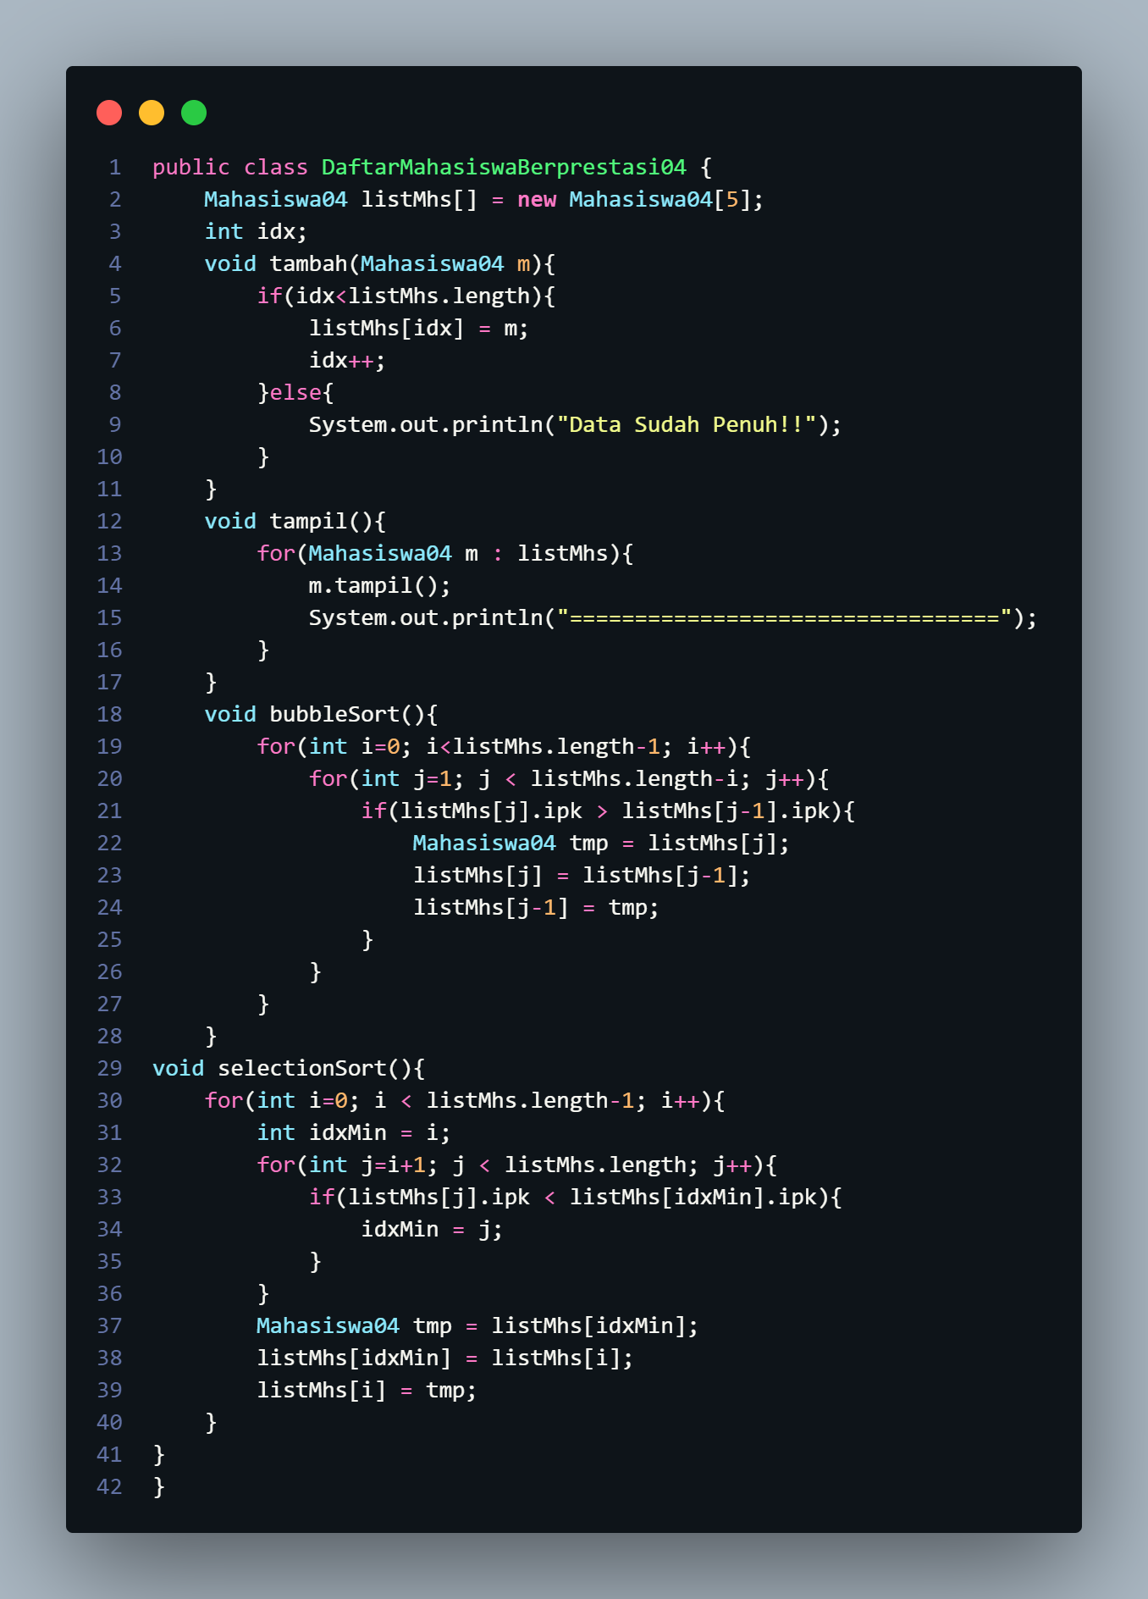

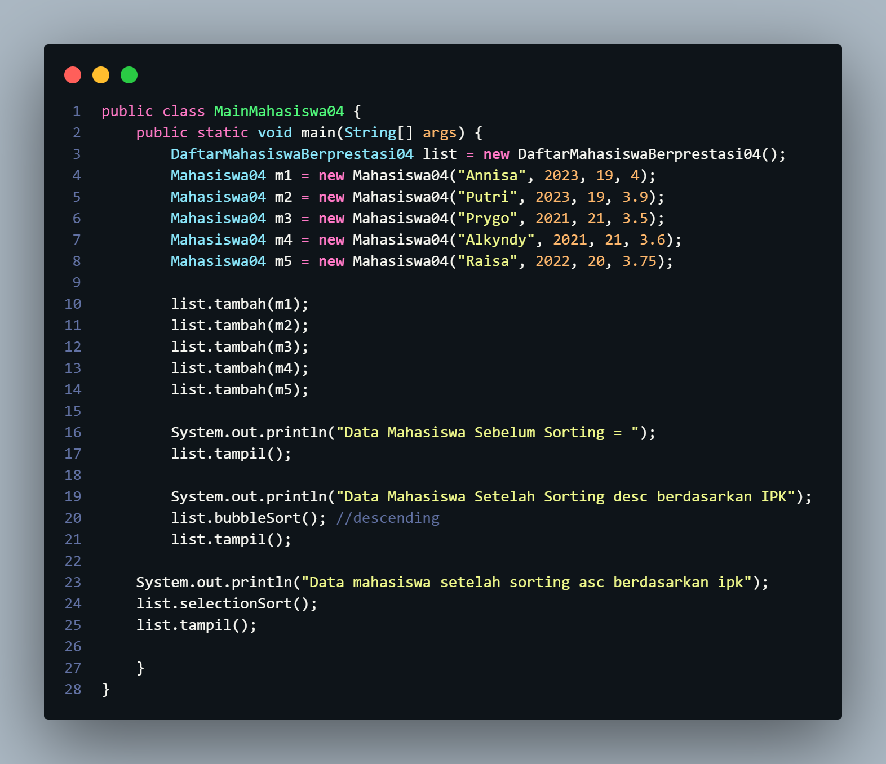

**5.3.2. Verifikasi Hasil Percobaan**

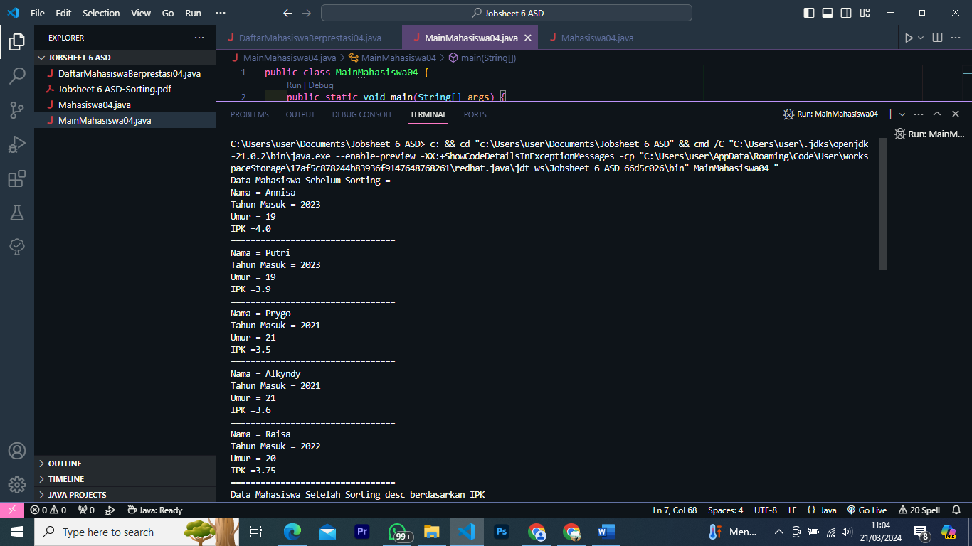

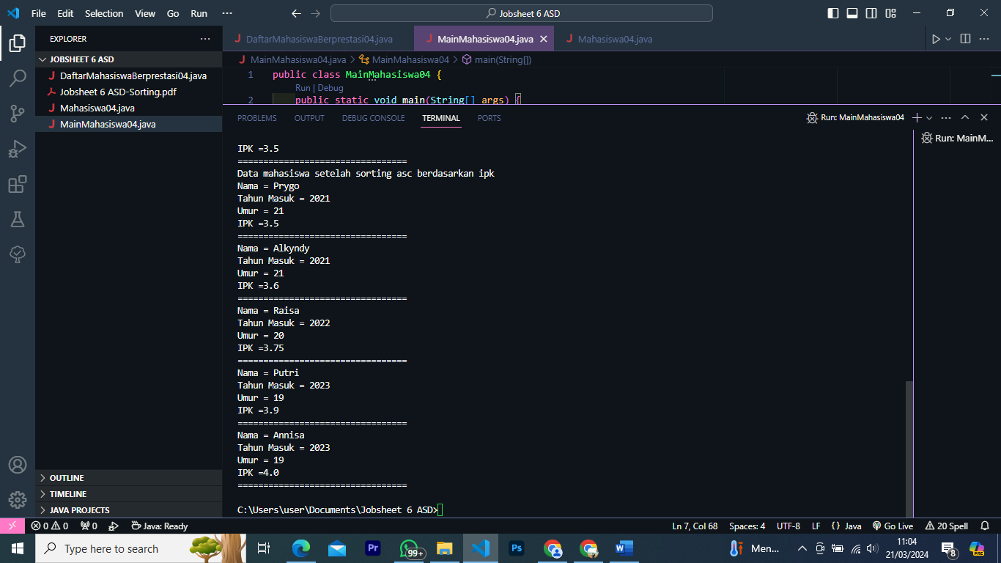

**5.3.3. Pertanyaan**

**1. Di dalam method selection sort, terdapat baris program seperti di bawah ini:**

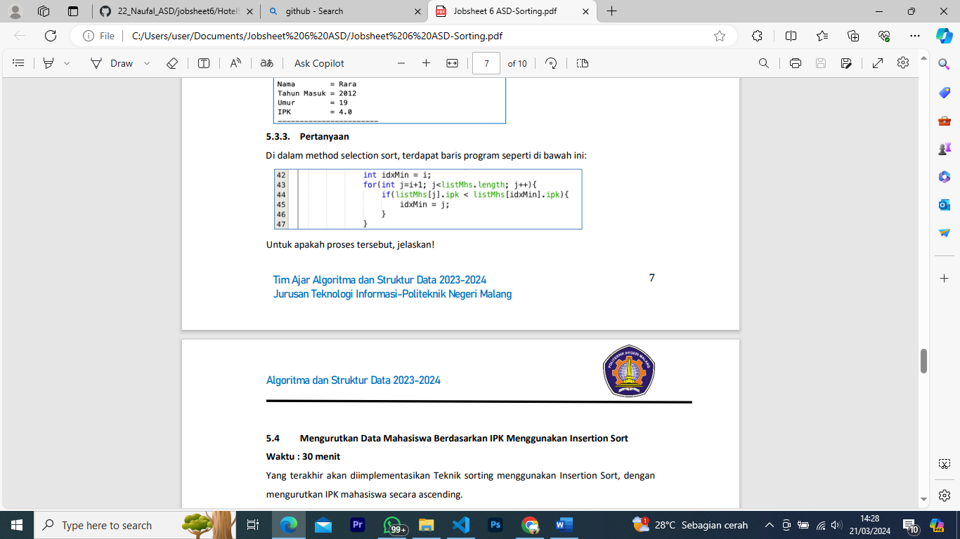

**Untuk apakah proses tersebut, jelaskan!**

Proses tersebut dilakukan sebuah pemilihan untuk mengurutkan ascending dimana dilakukan pengecekan untuk menentukan angka yang terkecil hingga terbesar dan akan ditemukan sebuah index yang akan mengisi

**5.4 Mengurutkan Data Mahasiswa Berdasarkan IPK Menggunakan Insertion Sort**

**5.4.1 Langkah-langkah Percobaan**



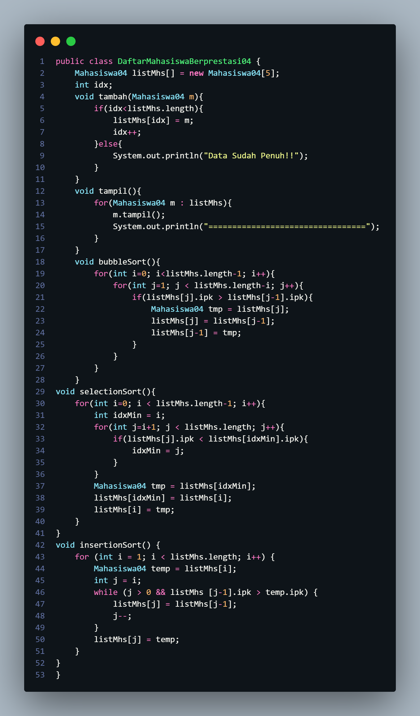

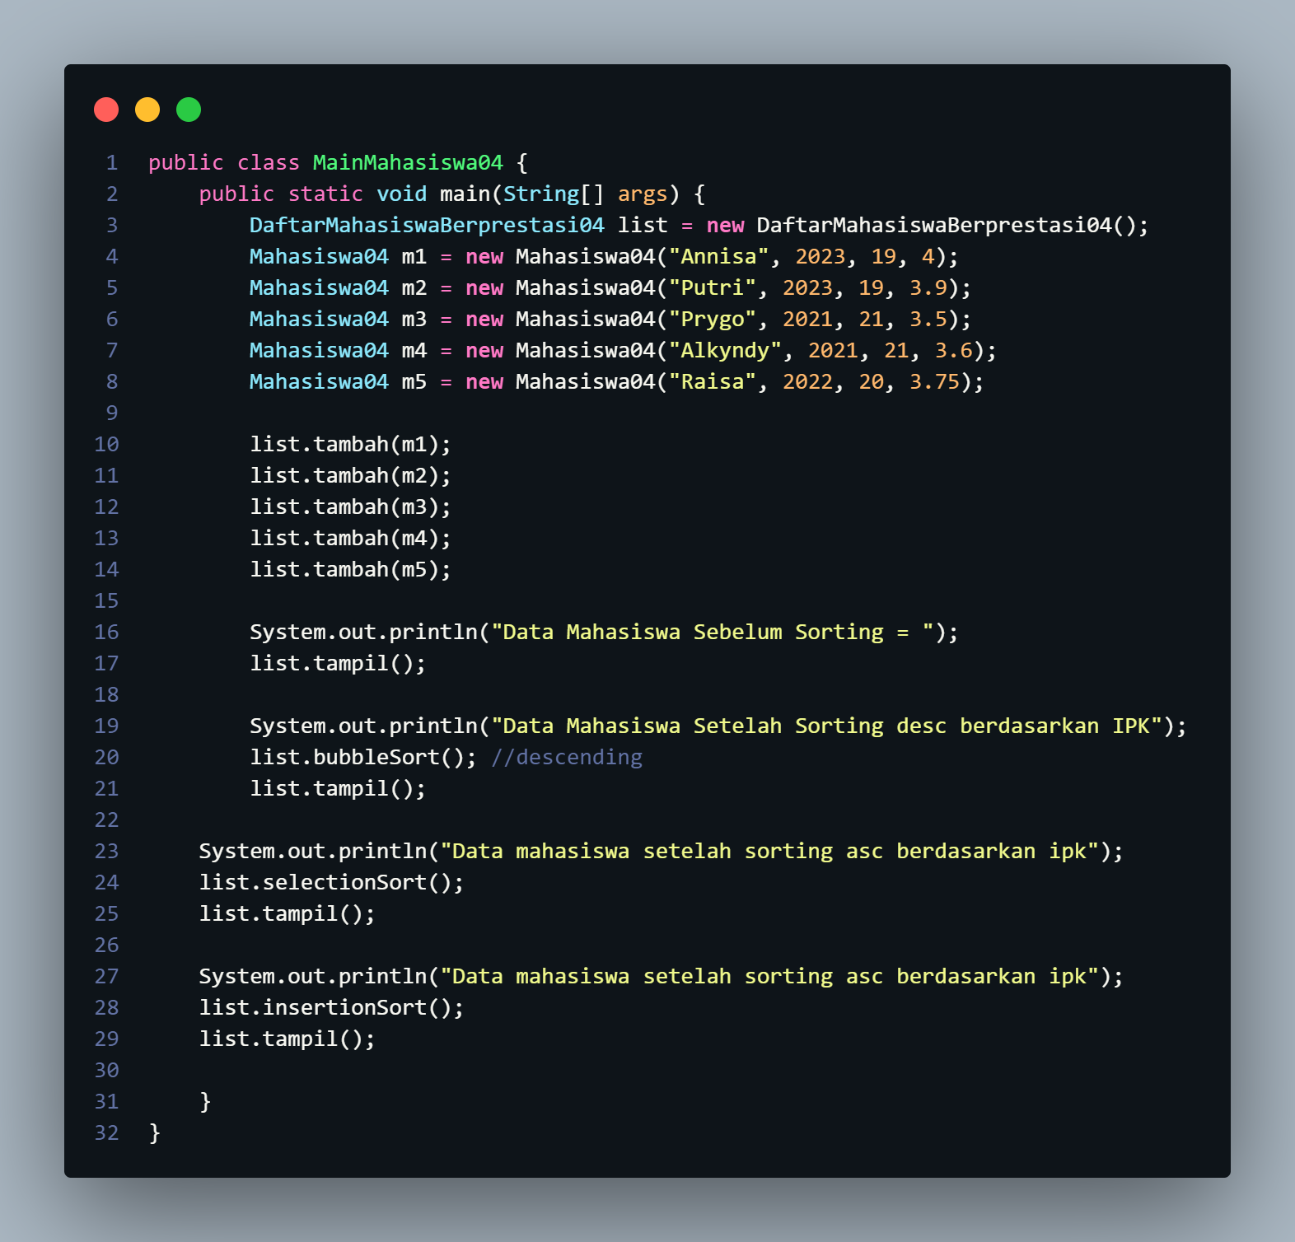

**5.4.2 Verifikasi Hasil Percobaan**

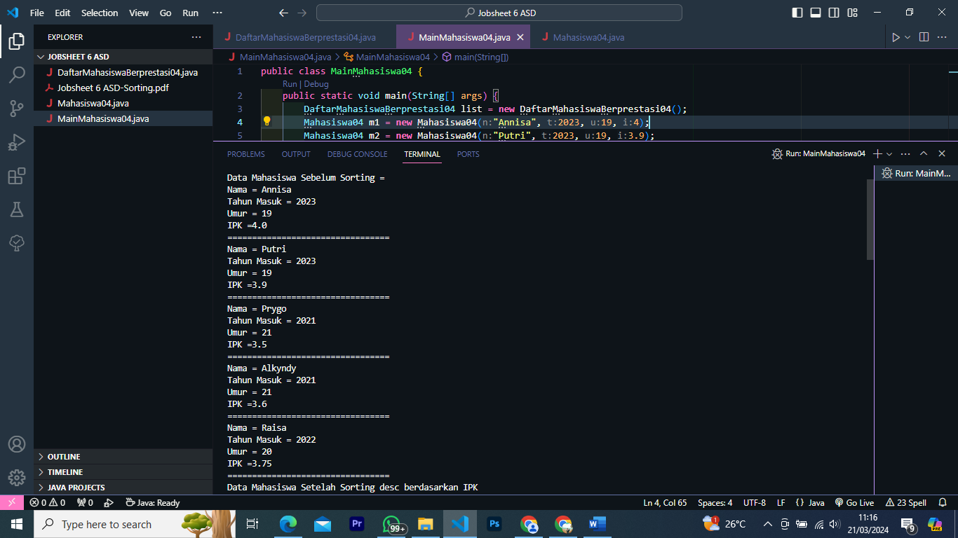

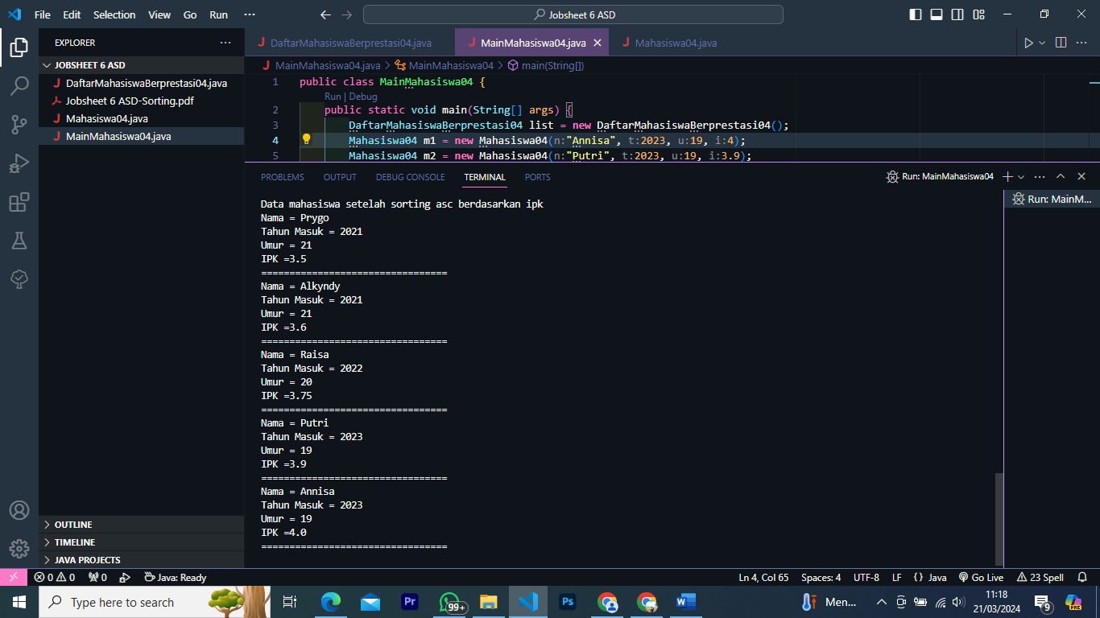

**5.4.3 Pertanyaan**

**1. Ubahlah fungsi pada InsertionSort sehingga fungsi ini dapat melaksanakan proses sorting dengan cara descending**

Berikut merupakan insertion sort yang telah diubah menggunakan descending

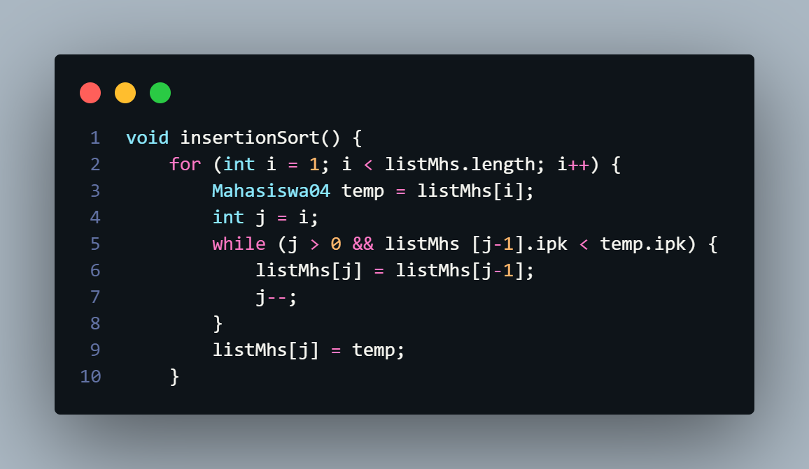

**5.5 Latihan Praktikum**

Sebuah platform travel yang menyediakan layanan pemesanan kebutuhan travelling sedang mengembangkan backend untuk sistem pemesanan/reservasi akomodasi (penginapan), salah satu fiturnya adalah menampilkan daftar penginapan yang tersedia berdasarkan pilihan filter yang diinginkan user. Daftar penginapan ini harus dapat disorting berdasarkan 1. Harga dimulai dari harga termurah ke harga tertinggi. 2. Rating bintang penginapan dari bintang tertinggi (5) ke terendah (1) Buatlah proses sorting data untuk kedua filter tersebut dengan menggunakan algoritma

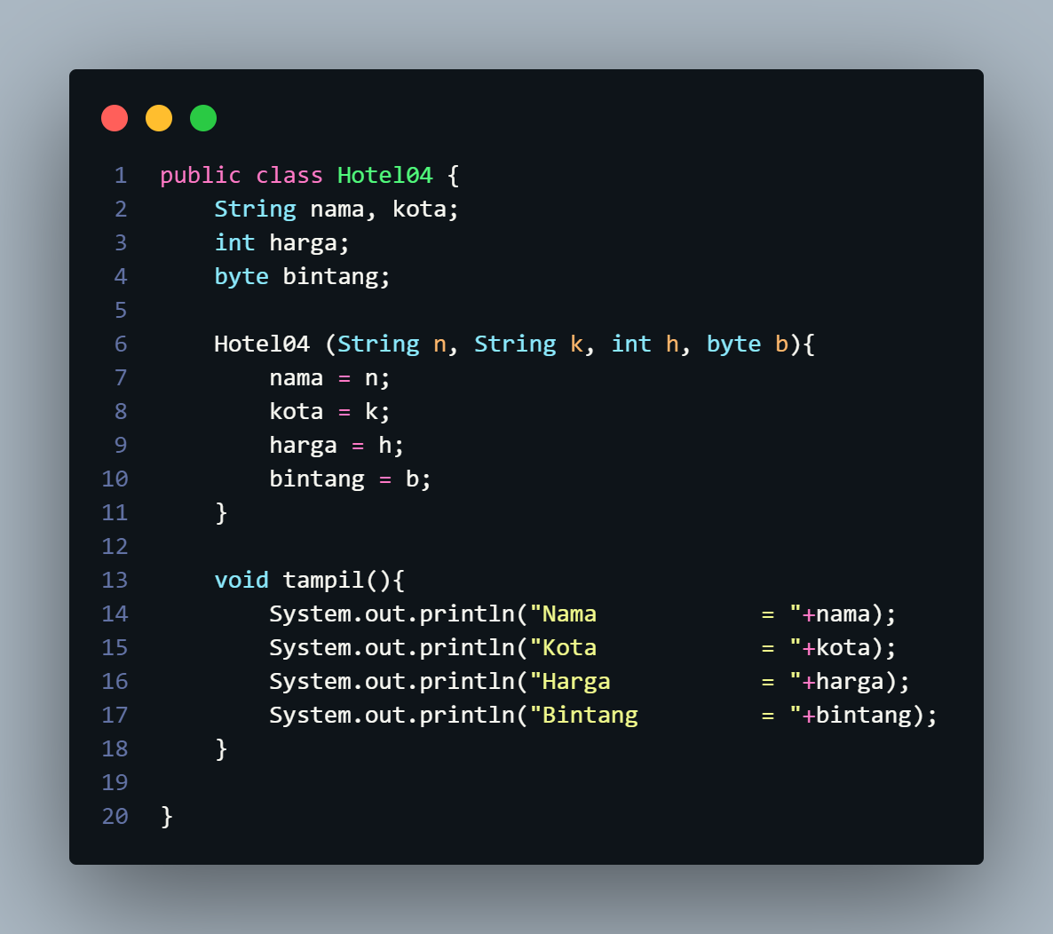

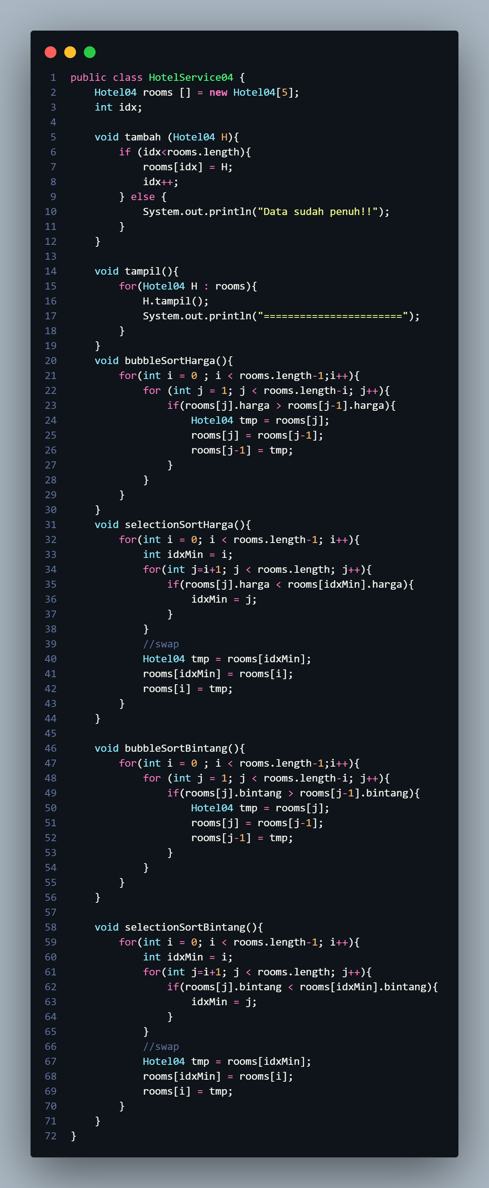

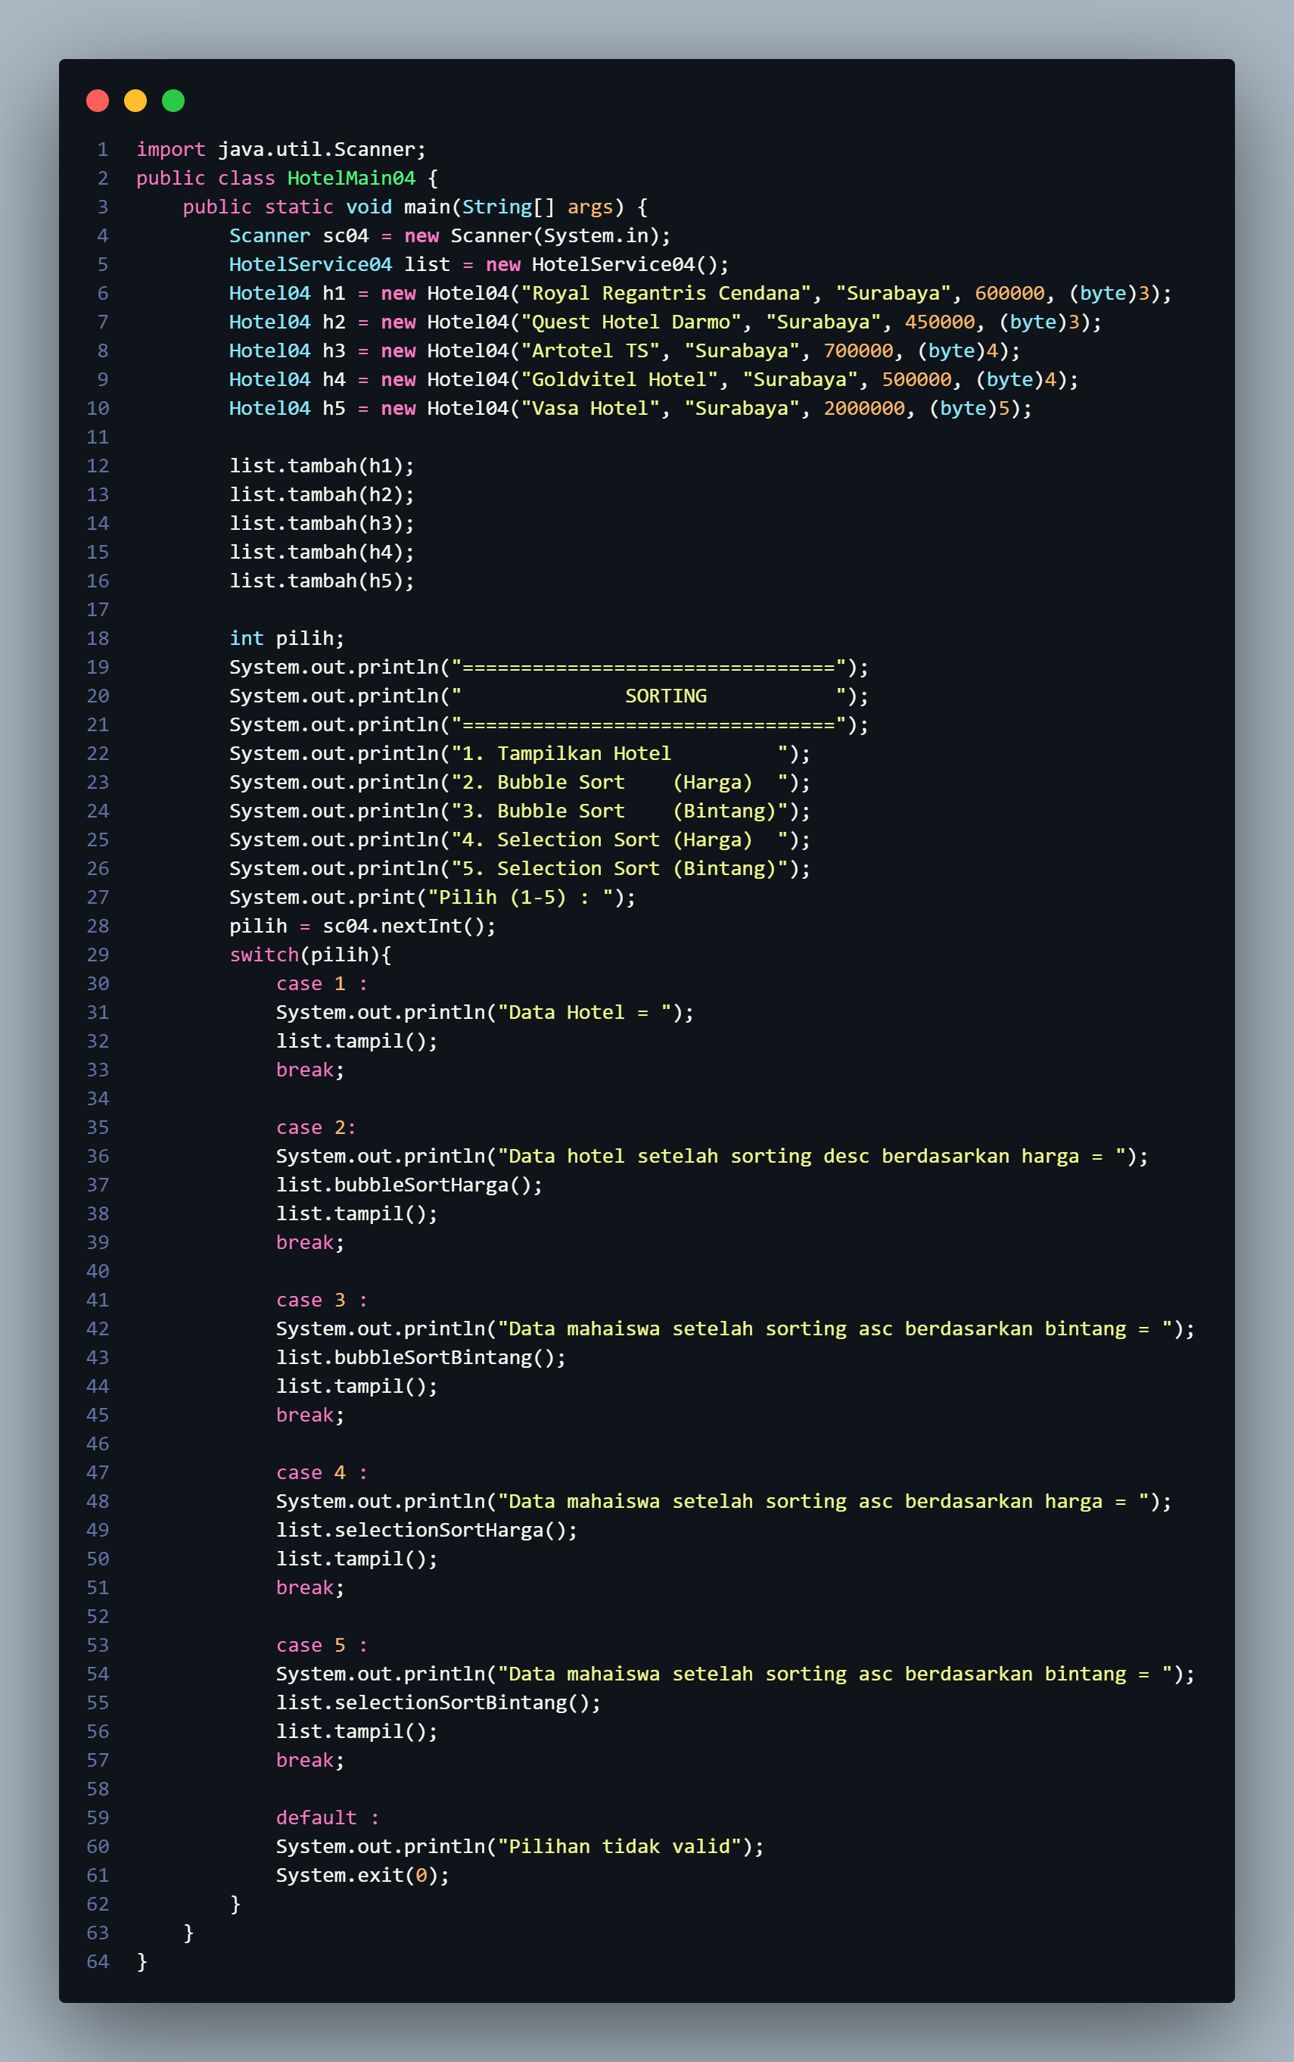

Berikut merupakan hasil running dari kode program di atas

